

 |  |  | 编 号： | HH-HY-1 V1
 |  |  | 密 级： | 内部
 |  |  | 阶段标记： | D
高灵敏度相机
GS2020RM-BIN-CLBI
使用手册
吉林珩辉光电科技有限公司
二0一八 年 十二 月

目录
1 简介 1
2 光谱响应图 2
3 机械详细接口图 2

简介
GS2020RM-BIN-CLBI是我公司自主研发的一款高灵敏度CMOS相机。相机具有极高的探测灵敏度，可广泛应用于航空航天、告警探测、目标识别、生物医疗、微光夜视、高端监控等领域。
指标 | 参数
分辨率 | 1024(H)*1024(V)
像素尺寸 | 13um*13um
光谱响应区间 | 400nm-900nm
快门类型 | 卷帘快门
动态范围 | 64dB
满井容量 | 41ke-
随机噪声 | 3e-
探测灵敏度 | 0.001lux
色彩类型 | 12bit灰度
积分时间 | 11.48us-190s
图像帧频 | 86Hz
输出接口 | Camera-link Base
相机设置接口 | Camera-link
相机设置波特率 | 9600bps
触发模式 | 自动/单次/软件
图像功能 | 水平翻转/垂直翻转/ROI
工作温度 | -40℃-+85℃
存储温度 | -55℃-+105℃
电源供电 | 12V（6～15VDC）
最大功耗 | 2.5W
镜头接口 | C口/CS口(可选)

光谱响应图
图1 CMOS光谱响应图

机械详细接口图
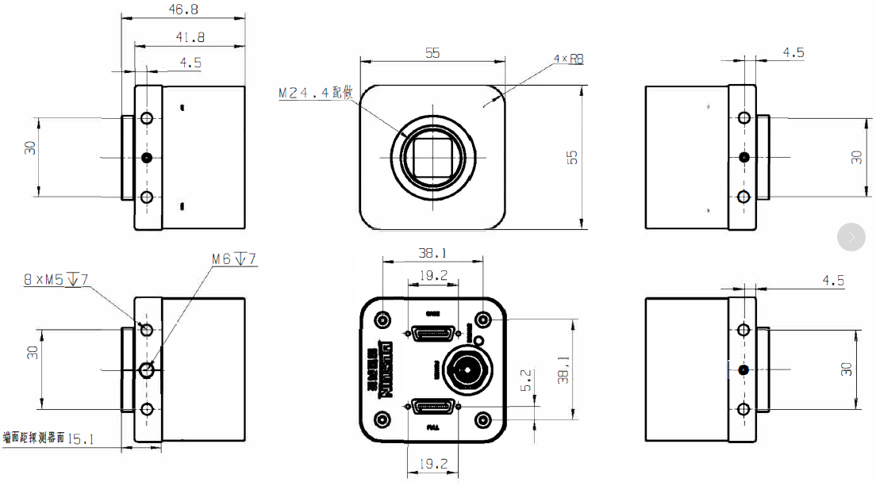
图2 相机机械尺寸图

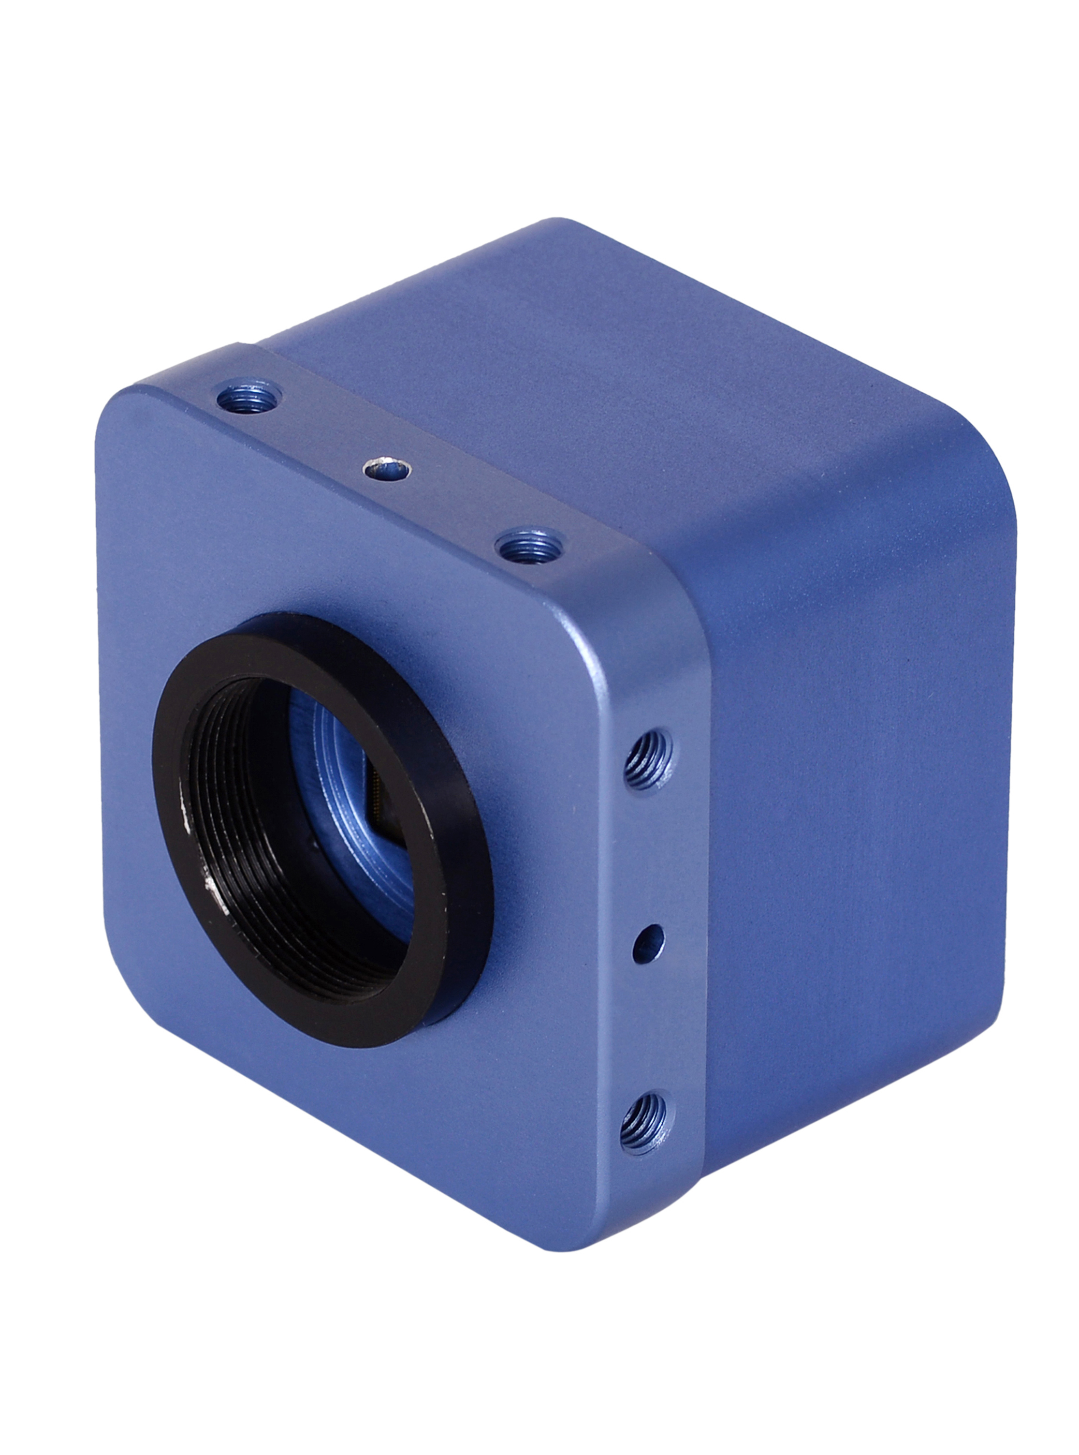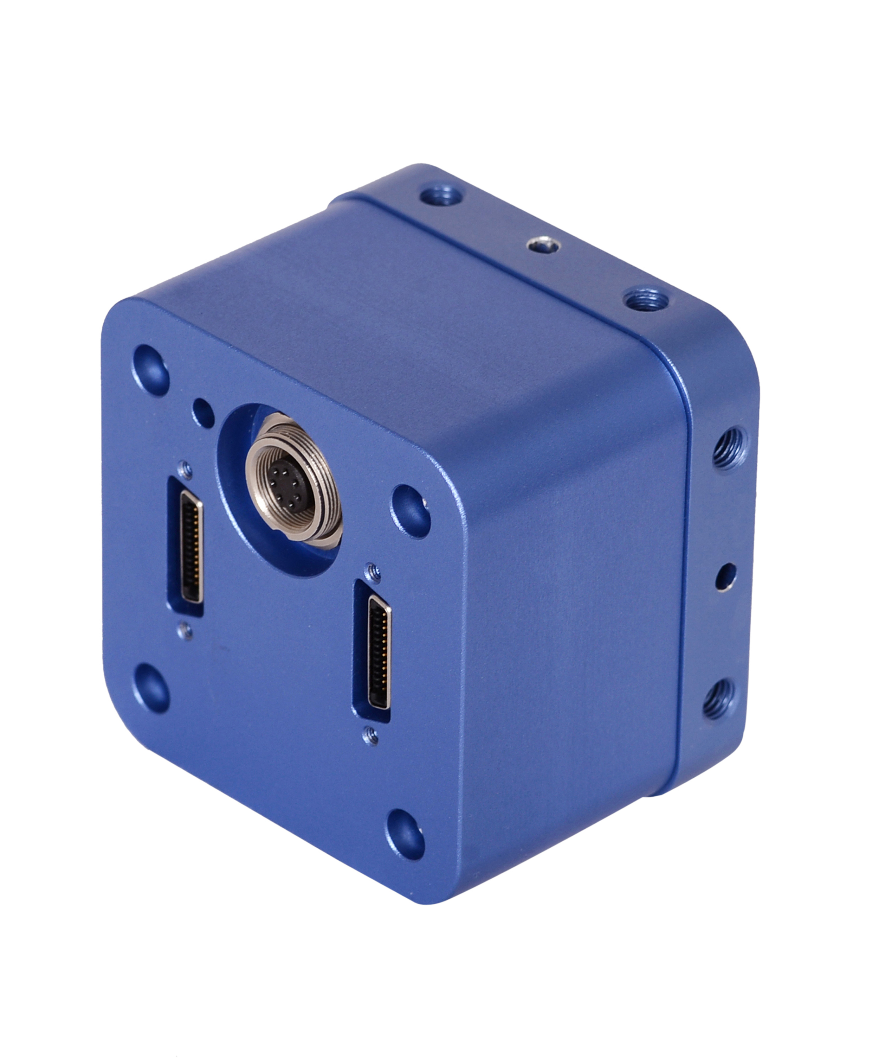
图3 相机外观图及接口图

